Compte rendu TP6

PWS

REGEX et PDO
Table des matières
Introduction : 3
Création de la page ajoutType.php 4
Conclusion : 7

Introduction :
L'objectif de ce TP est d'apprendre à insérer de nouveaux éléments dans notre base de données et à utiliser les REGEX.
Pour ce faire, nous créerons un formulaire pour réaliser un ajout d'un type dont l'id et le nom seront vérifiés grâce à un REGEX.

Création de la page ajoutType.php
Dans l’espace sécurisé, rajouter un lien dans le menu qui appelle la nouvelle page ajoutType.php.
Cette page va permettre d’insérer un nouveau type d’emplacement (ex : Caravane) dans la table Types de la base de données, en vérifiant la conformité des données saisies avec des REGEX.
Voici l’algorithme général de la page que vous devez implémenter
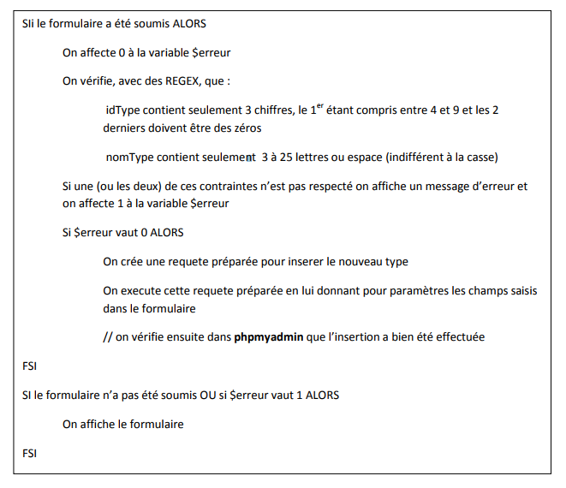

Rendu
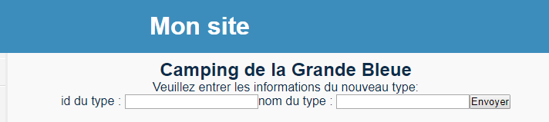
Vérification avec ajout de Caravane et ajout d'un type 401.
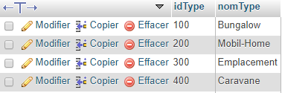
Attention : 401 ne doit pas être inséré.
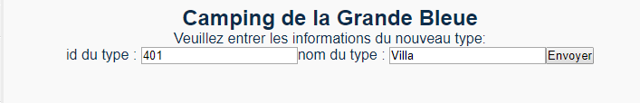

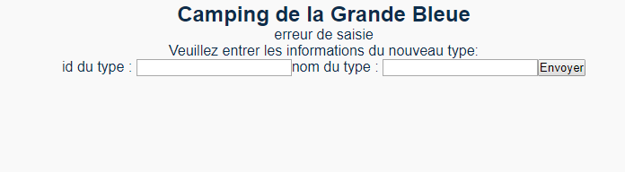
Code commenté
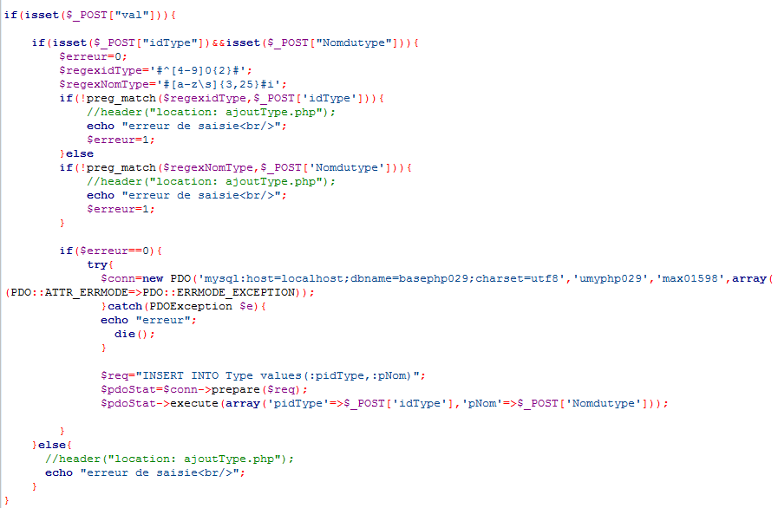
Ce code suit le code fourni dans le sujet. Après avoir vérifié que le formulaire est bien validé et que l'utilisateur ait bien entré l'id du type et son nom, on vérifie leur syntaxe grâce à des REGEX :
- Pour l'id, on utilise le REGEX suivant : #^[4-9]0{2}# car on vérifie d'abord grâce ^ que l'id commence bien par un chiffre entre 4 et 9 ( [4-9] ) puis on vérifie qu'il se finit bien par 2 zéros grâce au 0 suivi de {2} qui signifie deux fois exactement.
- Pour le nom, on utilise le REGEX suivant : #[a-z\s]{3,25}#i car on vérifie que le contenu du nom soit composé de lettre entre a et z ou bien d'espace grâce à [a-z\s] et qu'il soit composé de 3 à 25 caractères de ce style avec {3,25}. Enfin, on ne tient pas compte de la casse avec le i à la fin.
Ensuite, on compare chaque élément saisi à leur REGEX grâce à la fonction preg_match(). Si elle renvoit false alors on averti l'utilisateur et on passe la variable erreur à 1 (par défaut 0).
Enfin si la variable erreur est à 0 alors on crée l'objet PDO permettant la connexion à notre table de données. Et on initialise la requête préparée puis on l'exécute avec les saisies.

Conclusion :
A l'issus de ce TP, nous savons donc insérer un tuple dans notre base de données et utiliser un REGEX.

